PREISANGEBOT
BIS 28. FEBRUAR 2014
Tisch mit 4 Metall Füsse (MTBR210)

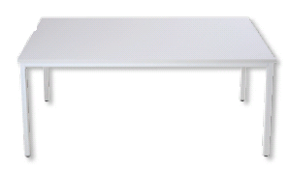

Struktur des Stahlrahmens lackiert
Schelf 25mm dick
4 höhenverstellbare Füsse

Grösse:
Höhe : 75 cm
Breite : 200 cm
Tiefe : 100 cm
CHF 153 .- exkl. MwSt.

Besucherstuhl schwarz oder blau OCCASION (ISO001)*
Stuhl Stoff, schwarzen Rahmen
CHF 29 .- exkl. MwSt.

Polsterung aus Polyurethanschraum
4 Stahlfüsse
SOLD OUT
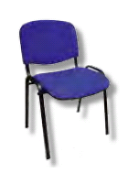
Schuhe Anti-Rutsch-Schutz
Grösse Sitz:
Breite: 47.2 cm
*solange der Vorrat reicht
Tiefe : 41.2 cm
Höhe : 44cm
Grösse Rücksitz :
Breite : 48 cm
Tiefe : 48 cm

Bestellsein
Ich möchte Dockmentation erhalten
Ich möchte einen Vertreter treffen
Ich bestelle :
…… Tisch mit 4 Metall Füsse (MTBR210) –
CHF 153.- exkl. MwSt./stück
…… Besucherstuhl schwarz oder blau OCCASION
(ISO001) - CHF 29 .- exkl. MwSt./stück
Lieferadresse :
Name, Vorname : …………………………………………………………………………
Adresse : ………………………………………………………………………………….
Telefonnummer : ..……………………………………………………………………….
E-mail : ………………………………………………………………………………………….

Rechnungsadresse :
Name, Vorname : …………………………………………………………………………
Adresse : ………………………………………………………………………………….
Telefonnummer : ..……………………………………………………………………….
E-mail : ………………………………………………………………………………………….

UNTERSCHRIFT

